حل ورشة البرمجة الشيئية (م.هناء فؤاد)

اولا: صممي برنامج بلغة C++ يحتوى على:
- طبقة Book تحتوى علي (المتغيرات الخاصة رقم الكتاب Bno , دار النشر Pub - دالة البناء - دالة الهدم), يتفرع منها طبقة Computer لكتاب الحاسب تحتوي علي (المتغيرات العامة Bname اسم الكتاب , Auther اسم المؤلف – دالة البناء - دالة الهدم(.
- في الدالة الرئيسية يتم اشتقاق مصفوفة كائنات C[6] من نوع Computer ثم املئيها بالبيانات و طباعتها.

ثانيا: صممي برنامج بلغة C++ يحتوى على:
- طبقة familycost لحساب قيمة المصروفات الشهرية (فواتير كهرباء , هاتف , ايجار), تحتوى على:
- المتغير الخاصelect , المتغيرات العامة .phone , rent
- دالة البناء , دالة الهدم , دوال التعامل مع المتغيرات الخاصة .
- الدالة display يمرر اليها كائن من نوع familycost لحساب اجمالى الصرف و طباعته.
- في الدالة الرئيسية استدعى كائن F ممتلئ بالبيانات ,احسبي اجمالى الصرف باستخدام الدالة display.

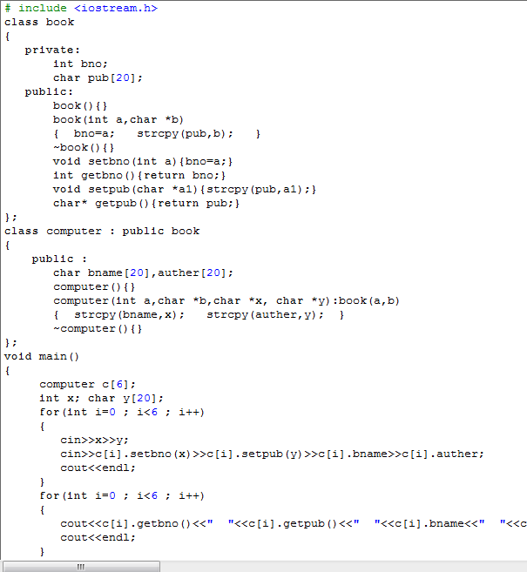

الاجابة (ثانيا)

# include<iostream.h>
class familycost
{
private:
int elect;
public:
int rent,phone;
familycost(){}
familycost(int a,int b,int c)
{ elect=a; rent=b; phone=c;}
~familycost(){}
void setelect(float c){elect=c;}
float getelect(){return elect;}
};
void display(familycost x)
{
int sum=x.getelect()+x.rent+x.phone;
cout<<sum<<endl;
}
void main()
{
familycost F(10,200,30);
display(F);
}

